ГУАП

КАФЕДРА № 42

ОТЧЕТ   
ЗАЩИЩЕН С ОЦЕНКОЙ _____________________

ПРЕПОДАВАТЕЛЬ

|  |  |  |  |  |
| --- | --- | --- | --- | --- |
| канд. техн. наук, доцент |  |  |  | О.И. Красильникова |
| должность, уч. степень, звание |  | подпись, дата |  | инициалы, фамилия |

|  |
| --- |
| ОТЧЕТ О ЛАБОРАТОРНОЙ РАБОТЕ №2 |
| Контуры и слои в редакторе растровой графики |
| по курсу: Основы информационных технологий в медиаиндустрии |
|  |

РАБОТУ ВЫПОЛНИЛ

|  |  |  |  |  |  |
| --- | --- | --- | --- | --- | --- |
| СТУДЕНТ ГР. № | 4329 |  |  |  | Д.С. Шаповалова |
|  |  |  | подпись, дата |  | инициалы, фамилия |

Санкт-Петербург 2025

Содержание

1. Цель работы: 3

2. Задание: 3

3. Созданные в соответствии с заданием изображения 6

4. Вывод: 9

# 1. Цель работы:

Приобретение навыков работы с контурами, с текстом и с эффектами слоев для решения практических задач, приобретение опыта установки необходимых скриптов, существенно расширяющих возможности программы.

# 2. Задание:

1. Создание, редактирование и обводка контура.

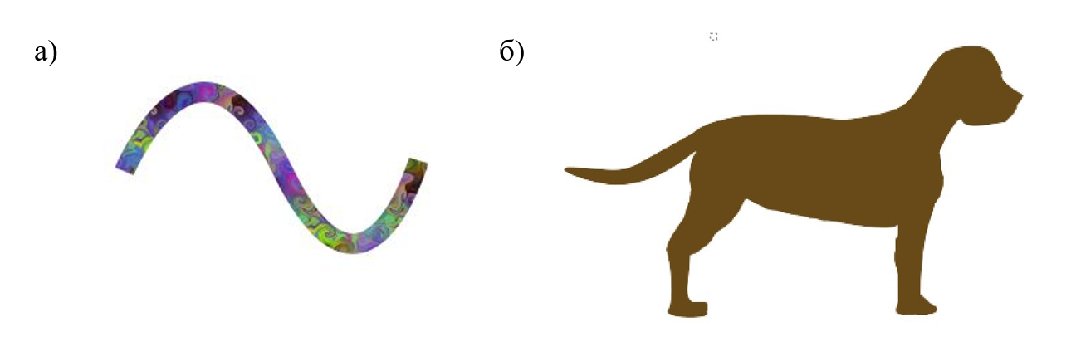

Рисунок 1.1 – Пример выполненного задания 1.

2. Создание круглой кнопки.



Рисунок 1.2 – Пример выполненного задания 2.

3. Создание текстовой надписи с заливкой текстурой.



Рисунок 1.3 – Пример выполненного задания 3.

4. Создание текстовой надписи, ориентированной по контуру.

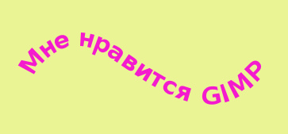

Рисунок 1.4 – Пример выполненного задания 4.

5. Создание текстовой надписи с использованием фильтров.

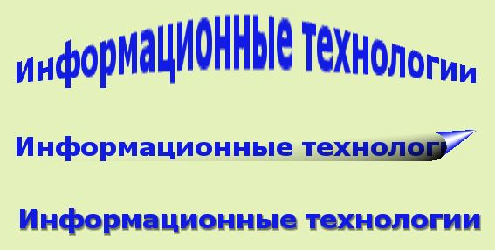

Рисунок 1.5 – Пример выполненного задания 5.

6. Создание анимации – текст с изменяющимся цветом букв.

В основе лежит работа с текстовыми слоями, на каждом из которых цвет букв должен быть разным.

*Рекомендуемый порядок действий*

1) Залить фон каким-либо цветом.

2) Написать какой-либо короткий текст –например, свое имя. Шрифт должен быть полужирным и достаточно крупным, примерно 150 px (см. рис.7).



Рисунок 1.6 – Пример выполнения задания 6

3) Выделить текст, кликнуть по нему ПКМ и в контекстном меню выбрать пункт *Контур из текста.*

4) На вкладке *Контуры* выбрать этот контури нажать на кнопку *Контур в выделение.*

5) Создать копию текстового слоя и для этого слоя залить выделенную область (буквы текста) новым выбранным цветом

6) Создать следующую копию текстового слоя и снова залить буквы текста, но уже другим цветом.

7) Продолжить создание новых текстовых слоев с новыми выбранными цветами текста, затем снять выделение текста.

8) Выполнить *Фильтры>Анимация>Плавный переход*. Добавить несколько кадров (например, 4-5 для плавности цветовых переходов). При этом на вкладке *Слои* можно увидеть большое количество сформированных кадров.

9) Запустить анимацию на воспроизведение: *Фильтры>Анимация> Воспроизведение.*

# 3. Созданные в соответствии с заданием изображения



Рисунок 2.1.1 – Результат выполнения задания 1 а)



Рисунок 2.1.2 – Результат выполнения задания 1 б)



Рисунок 2.2 – Результат выполнения задания 2.



Рисунок 2.3 – Результат выполнения задания 3.

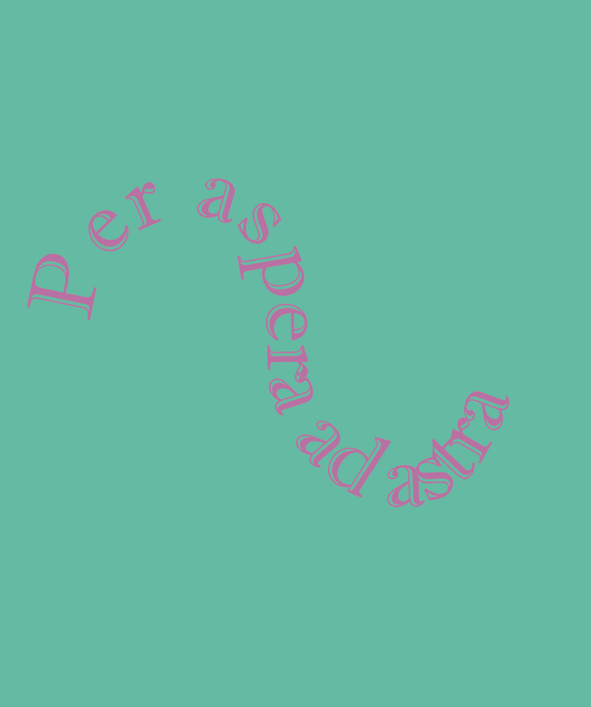

Рисунок 2.4 – Результат выполнения задания 4.

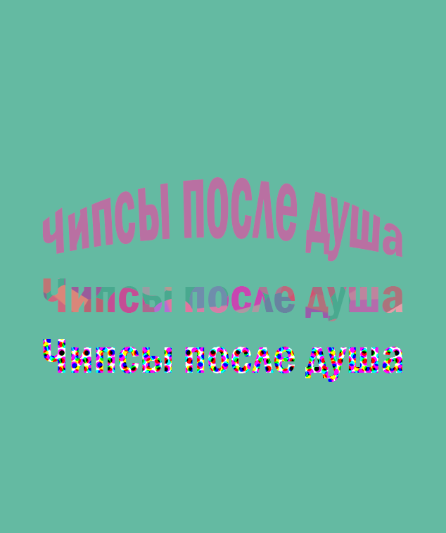

Рисунок 2.5 – Результат выполнения задания 5.

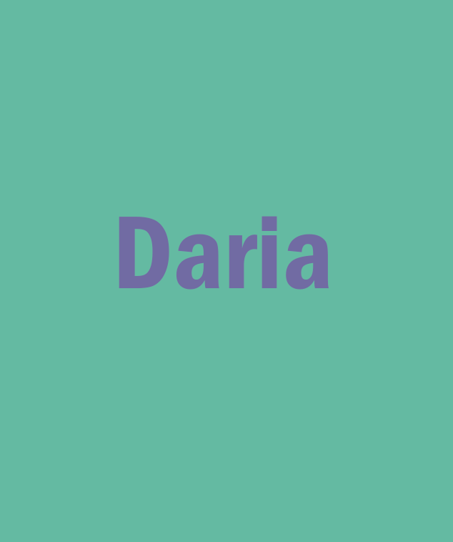

Рисунок 2.6.1 – Результат выполнения задания 6, кадр 1.

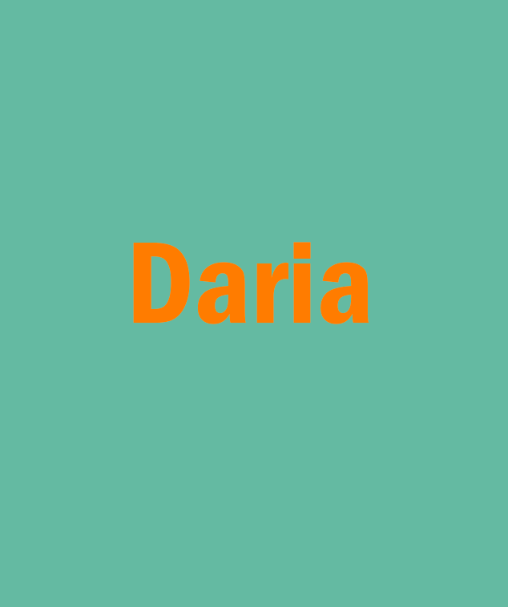

Рисунок 2.6.2 – Результат выполнения задания 6, кадр 2.

Анимация - [https://mega.nz/file/4DwiwCgQ#-BMNeU7bTklGbeij3vNhoP3YR8w3OUVdznuZGs6k_0Q](https://mega.nz/file/4DwiwCgQ%23-BMNeU7bTklGbeij3vNhoP3YR8w3OUVdznuZGs6k_0Q)

# 4. Вывод:

В данной работе я подробно рассмотрела возможности растрового графического редактора.

Мной были приобретены навыки работы с контурами, эффектами слоёв, текстом, фильтрами(искажение текста по дуге, пуантилизм, цветные полутона), анимацией.

Изучены методы создания и редактирования незамкнутых и замкнутых контуров, включая их заливку, обводку и преобразование в выделение, что расширило возможности по оформлению графических элементов.

Освоено создание текстовых надписей с текстурной заливкой, создание надписей ориентированных по контуру, создание текстовой анимации с изменением цвета.

В работе были затронуты такие эффекты слоёв (параметры наложения) как «Тиснение» и «Тень», были изучены их параметры.

Таким образом, в процессе лабораторной работы я ознакомилась с графическим растровым редактором, нарисованы фото, демонстрирующие изучаемые инструменты программы.